***«Пусть ваша пища будет медициной***

***и пусть вашими лекарствами будет ваша пища».***

***Гиппократ***

Питание один из факторов среды обитания, оказывающий непосредственное влияние на формирование здоровья детей и подростков имеет не только медицинское значение как фактор сохранения здоровья конкретного ребенка и его последующего развития, но и большое социальное значение - как фактор, определяющий здоровье будущих поколений, т.е. какая основа будет заложена сейчас, такое будет здоровье и в последующем. Здоровое питание неотъемлемая составная часть здорового образа жизни. И школьная столовая так же становится неотъемлемой частью формирования здорового образа жизни и развития учащихся. В нашей школьной столовой созданы все условия для обеспечения полноценного здорового питания. В столовой выполняются все санитарно-эпидемиологические требования к организации питания обучающихся в школе. Начинается пищеблок с загрузочной, куда доставляются качественные продукты. Загрузочная оборудована напольными весами и подтоварниками.

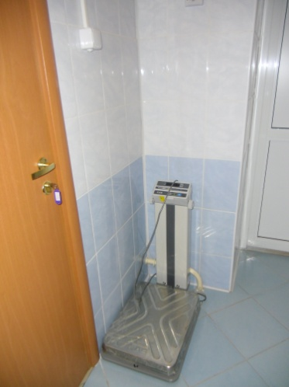

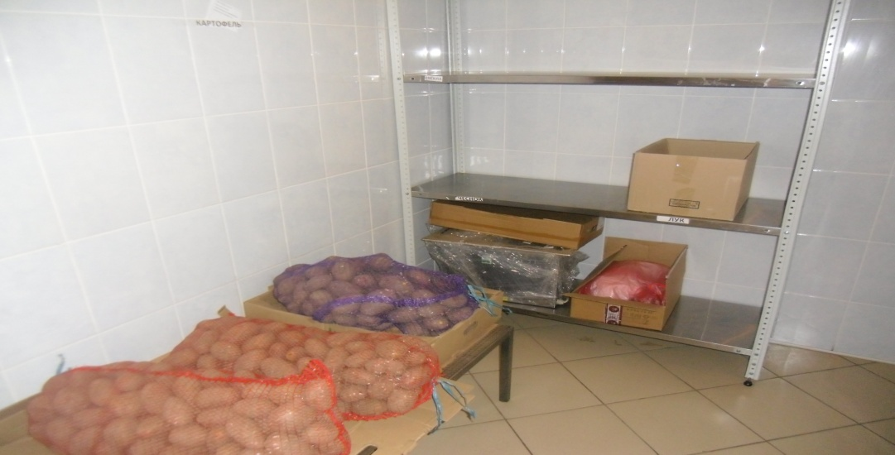

Среди помещений пищеблока имеются складские помещения: склад для хранения овощей, и склад сыпучих продуктов. Складские помещения оборудованы производственными стеллажами, подтоварниками. В каждом складе имеется термометр. В складе сыпучих продуктов имеется прибор для определения влажности воздуха – гигрометр.

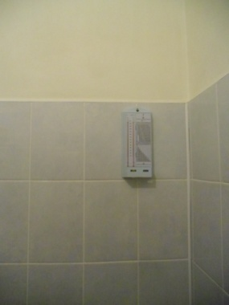

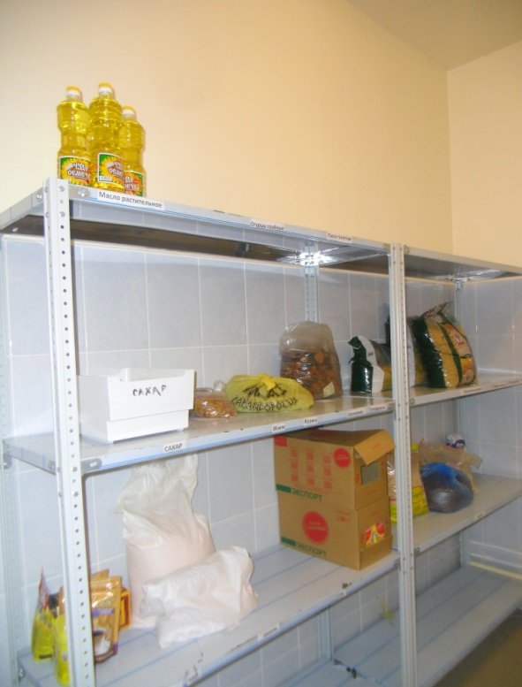

Имеются помещения для мытья тары, которое оборудовано производственными стеллажами. Имеются две моечных ванны с подводкой горячей и холодной воды. На пищеблоке предусмотрено место для холодильников: холодильник для овощей, холодильник для молочной продукции, холодильник для мясной продукции.

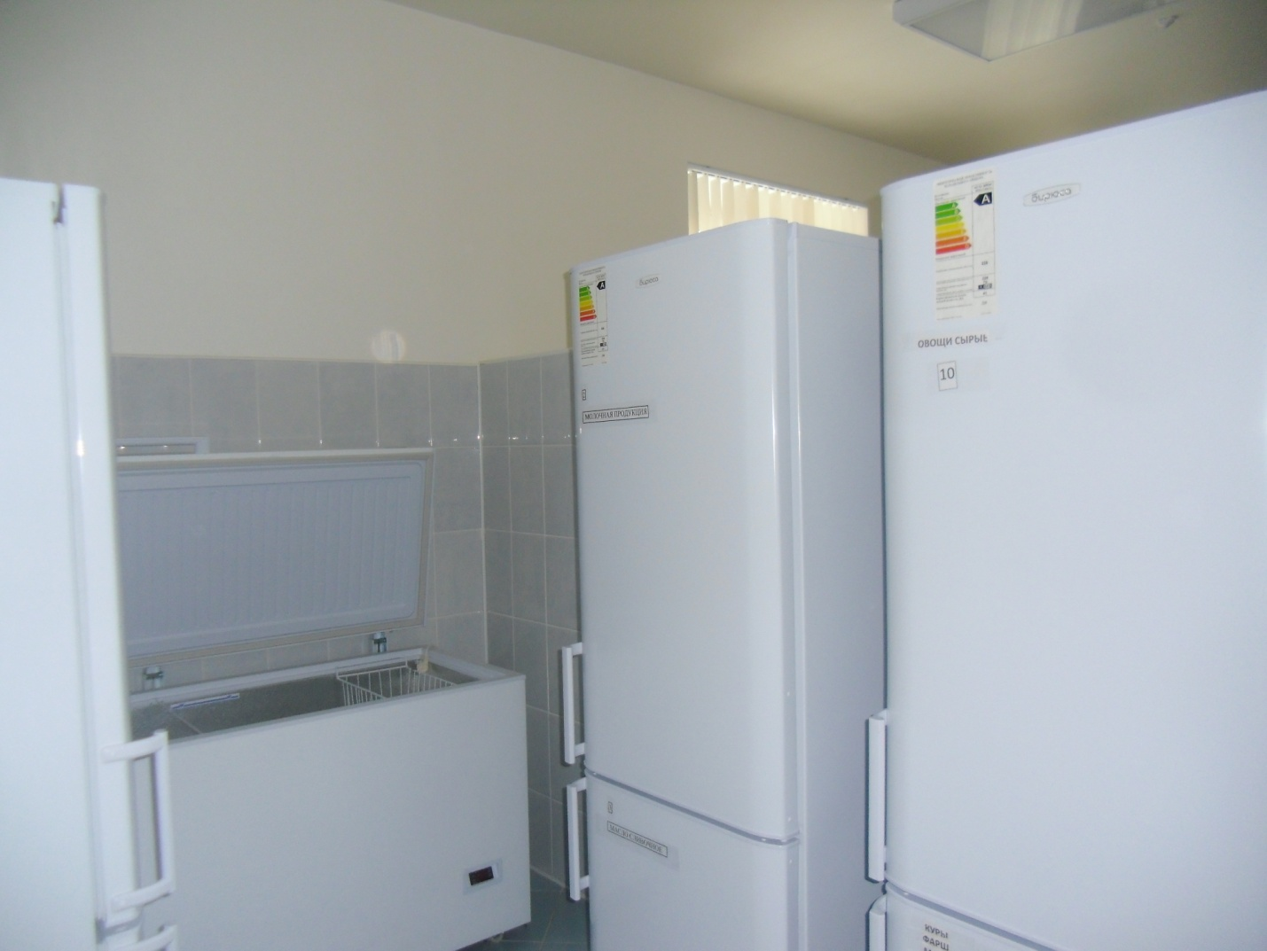

На пищеблоке оборудованы: овощной цех, где имеются овощерезка, картофелечистка, производственные столы. Две моечные раковины для мытья рук с локтевым смесителем.

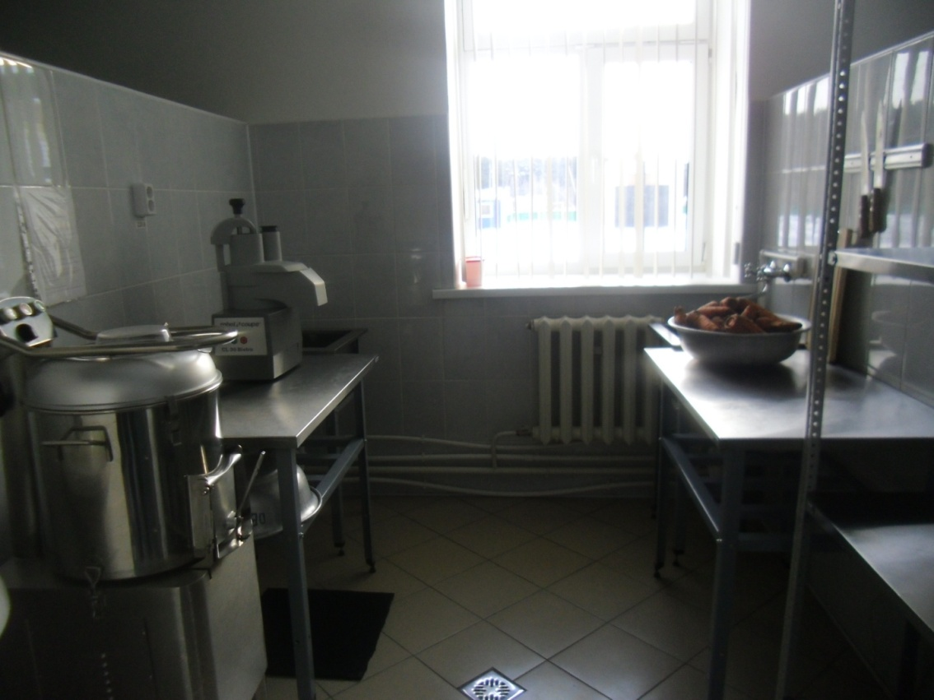

Мясо-рыбный цех оборудован холодильником с морозильной камерой, электромясорубкой, электронными настольными весами, имеется производственный стол для рыбы, стол для разделки мяса, имеются две ванны, имеется раковина оборудованная локтевым смесителем для мытья рук.

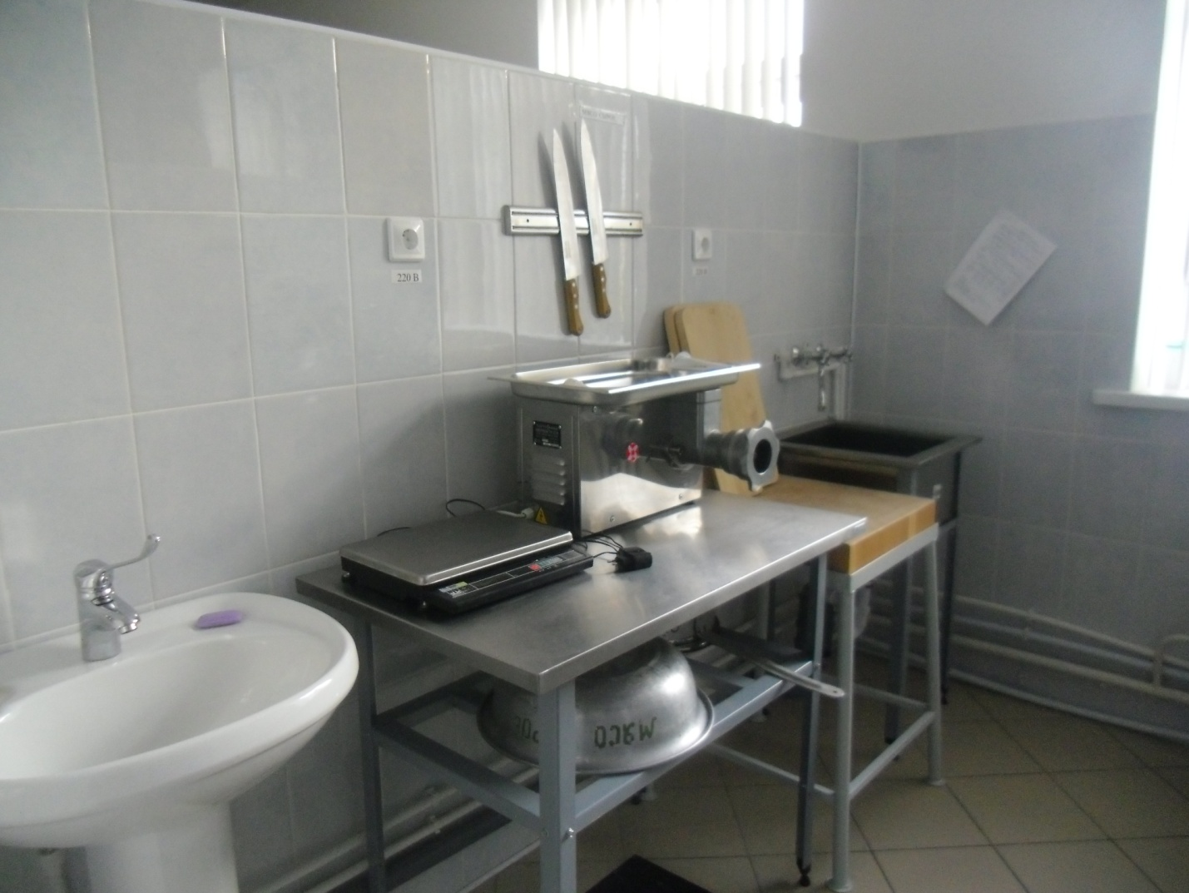

В холодильном цехе оборудованы два производственных стола, имеются настольные электронные весы, холодильник для фруктов, овощерезка для приготовления овощной нарезки, оборудована моечная ванна с подводкой горячей и холодной воды, имеется , оборудованная локтевым смесителем для мытья рук.

В помещение пищеблока имеется специальный шкаф для хранения хлеба, стол для нарезки хлеба, хлеборезка.

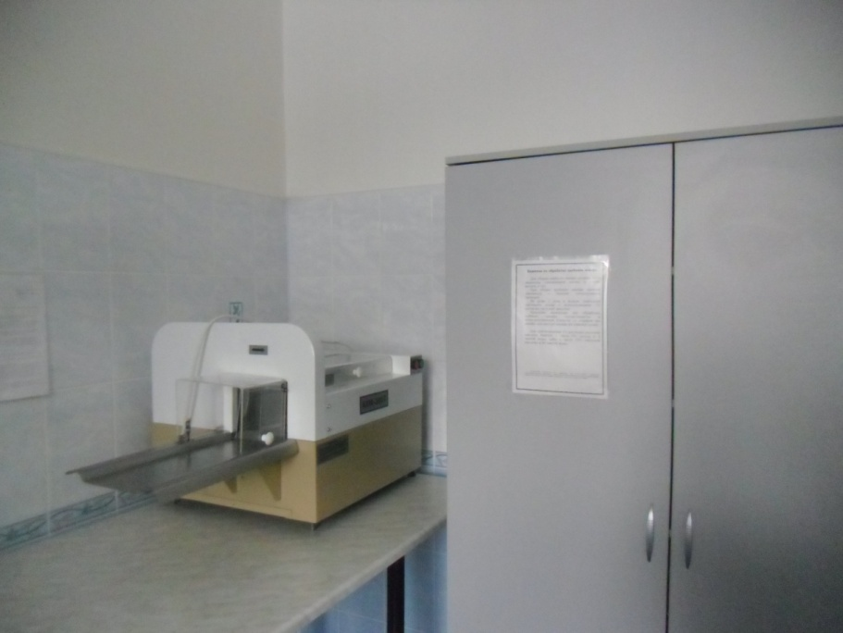

Горячий цех оборудован производственными столами, электроплитой с жарочным шкафом, пароконвектором, мармитами для первых, вторых и третьих блюд, в цехе предусматривается моечная раковина и раковина для мытья рук.

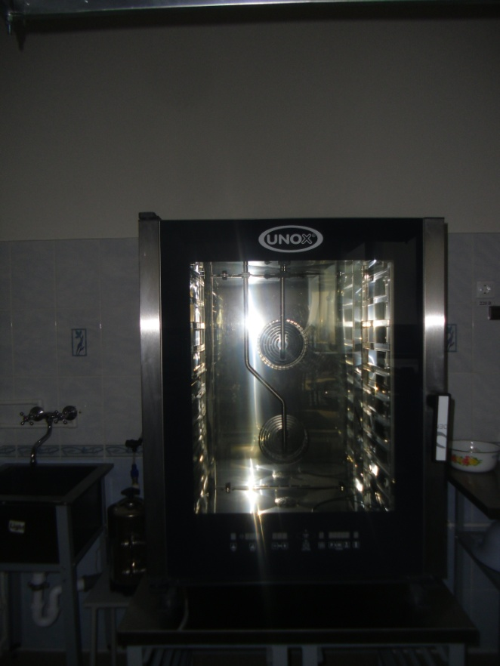

В помещении моечной выделены моечные ванны для мытья кухонной посуды. Имеется пять ванн для мытья столовой посуды. Предусмотрены стеллажи для хранения чистой посуды, имеется место для сбора пищевых отходов и грязной посуды.

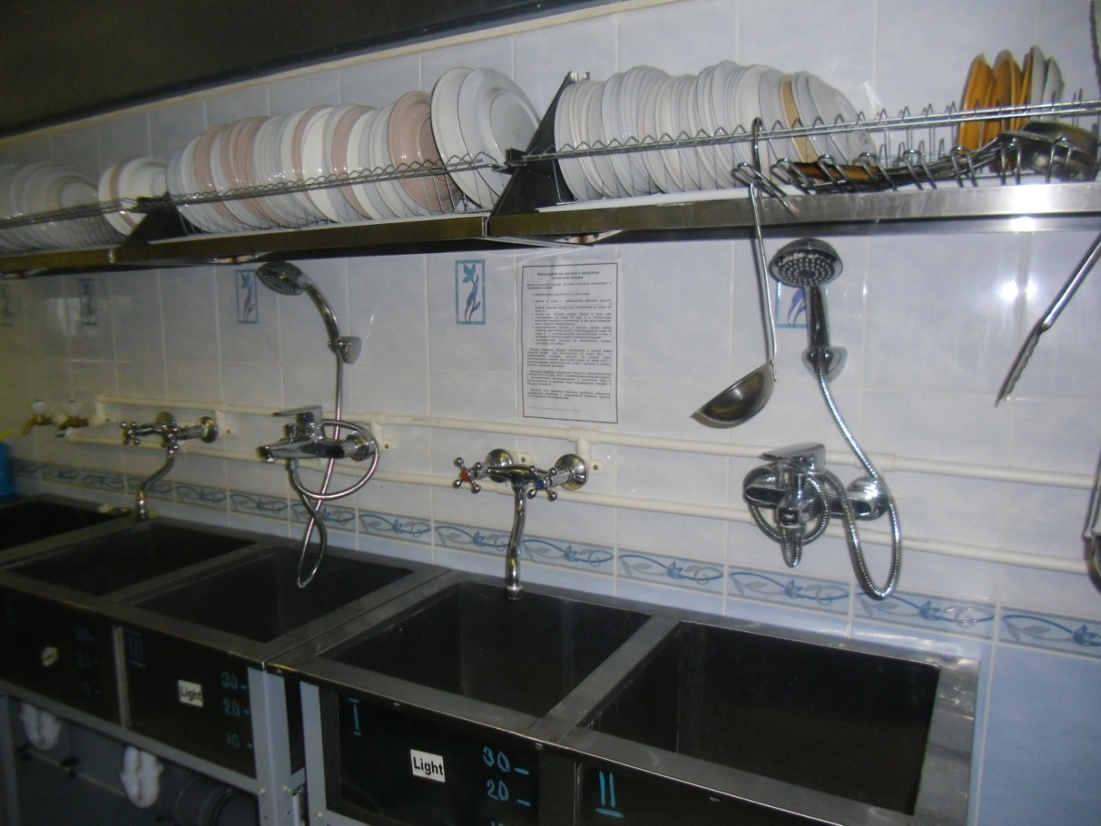

В школьной столовой расположена комната для персонала, служебный туалет, помещение для хранения уборочного инвентаря, где имеется поддон и обеспечена подводка горячей и холодной воды. Здание пищеблока занимает 79,01 кв.м. Обеденный зал, площадью 55,6 кв.м. оборудован мебелью на 44 посадочных места. В обеденном зеле имеются разноуровневые раковины для мытья рук, с подводкой горячей и холодной воды, оборудованы электрополотенца.

Обеденный зал оборудован по программе "Доступная среда": предусмотрен отдельный вход для инвалидов-колясочников и место для приема пищи инвалидов-колясочников.

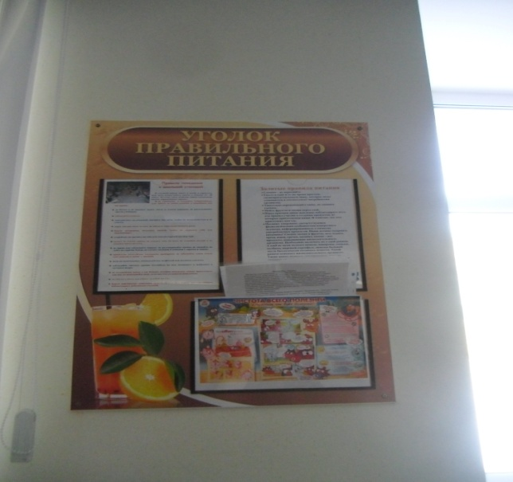 Имеется меню, стенды о правильном питании.

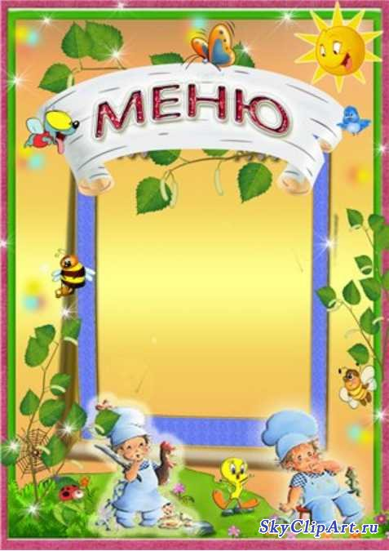

Школьная столовая полностью укомплектована необходимой

кухонной и столовой посудой.  
 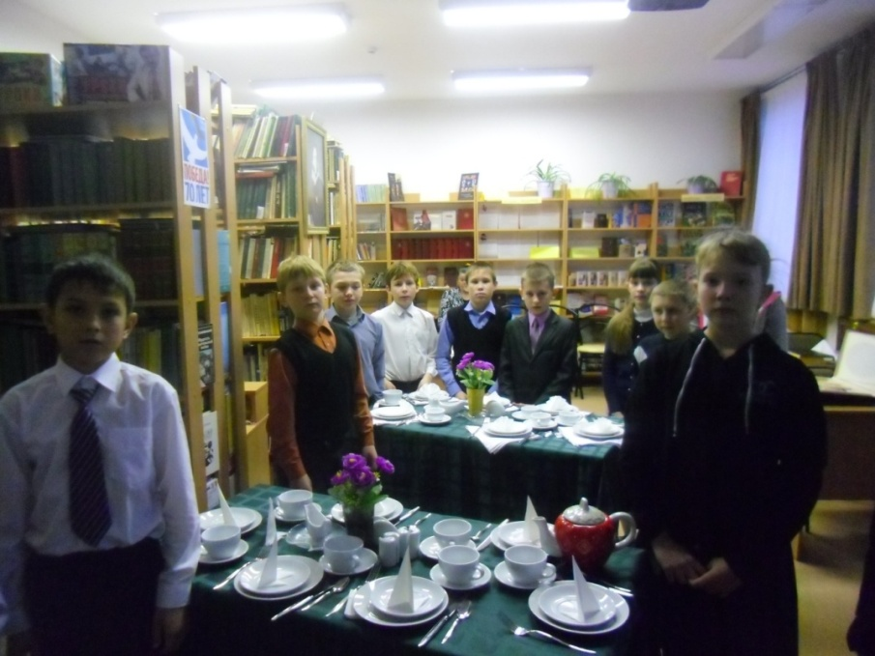

Мытье и дезинфекция посуды производится с соблюдением санитарно- гигиенического режима. Реализуется программа производственного контроля организации питания обучающихся.

**Программа производственного контроля организации питания обучающихся**

*Задачи производственного контроля*

*Контролируется:*

* правильность оформления сопроводительной документации, правильность маркировки на продукты питания;
* микробиологические показатели качества и безопасности продуктов;
* полнота и правильность ведения и оформления соответственной документации на пищеблоке;
* качество мытья посуды;
* условия и сроки хранения продуктов;
* исправность холодильного и технологического оборудования;
* контроль личной гигиены и своевременное прохождение необходимых осмотров;
* дезинфицирующие мероприятия и т.д.

*В программе четко определено:*

* что контролируется и проверяется;
* периодичность проверок;
* кем проверяется, выполняется;
* ответственные.

|  |  |  |  |  |  |
| --- | --- | --- | --- | --- | --- |
| **№ п\п** | **Объект производственного контроля** | **Место контроля, нормативные документы** | **Периодичность** | **Ответственный** | **Учетно-отчетная форма** |
| 1 | Устройство и планировка пищеблока | Соответствие плану размещения технологического оборудования | 1 раз в год | Заведующий школы | Акт готовности к новому учебному году |
| 2 | Оформление столовой, буфета | Обеденный зал | 1 раз в четверть | Председатель комиссии | Книга протоколов заседаний комиссии |
| 3 | Соблюдение санитарного состояния пищеблока | Подсобные помещения пищеблока, обеденный зал | Ежедневно | Ответственный за питание | Акты проверки |
| 4 | Условия хранения поставленной продукции | Холодильное оборудование, подсобные помещения | Ежедневно  2 раза в неделю | Ответственный за питание Заведующий школы | Температурная карта холодильного оборудования |
| 5 | Качество поставленных сырых продуктов | Сертификаты на поставляемую продукцию, накладные, гигиенические заключения | Ежедневно | Ответственный за питание Заведующий школы | Бракеражный журнал |
| 6 | Контроль за ассортиментом вырабатываемой продукции, качеством полуфабрикатов и готовой продукции | Номенклатура продукции, внешний вид, цвет, запах, вкус. | 2 раза в год | повар,  Соц. педагог | Протокол проверки |
| 7. | Контроль суточной пробы | Специальные контейнеры, температура хранения, | Ежедневно | Ответственный за питание | Бракеражный журнал |
| 8 | Качество готовой продукции | Внешний вид, цвет, запах, вкус | Ежедневно | Ответственный за питание | Бракеражный журнал |
| 9 | Соответствие веса отпускаемой готовой продукции утвержденному меню | Раздача | 1 раз в месяц | Отв. за питание | Акт проверки |
| 10 | Соответствие рациона питания обучающихся примерному 10 дневному меню | Ежедневное меню, 2-х недельное меню | 1 раз в месяц | Заведующий школы  Отв. за питание | Протокол заседания комиссии |
| 11 | Поточность производственных процессов | Отсутствие или наличие пересечений обработки и потоков сырья, полуфабрикатов, чистой и грязной посуды, инвентаря, тары. | 1 раз в полгода | Повар,  Отв. за питание | Акт проверки |
| 12 | Соблюдение личной гигиены учащихся перед приемом пищи | Холл перед столовой | Ежедневно | Дежурный учитель по столовой |  |
| 13 | Целевое использование готовой продукции в соответствии с предварительным заказом | Накладные, журнал учета отпущенной продукции | Ежедневно | Отв. за питание,  повар | Акт списания |
| 14 | Соблюдение санитарных правил при мытье посуды | Посудомоечный цех | 1 раз в неделю | Заведующий школы | Акт проверки |
| 15 | Проверка организации эксплуатации технологического и холодильного оборудования | Пищеблок | Ежеквартально | Заведующий школы | Акт проверки |
| 16 | Контроль за организацией приема пищи обучающимися | Санитарное состояние обеденного зала, обслуживание, самообслуживание | 1 раз в неделю | Отв. за питание, | Акты проверки |
| 17 | Контроль за отходами | Маркировка тары, своевременный вывоз | В теч. года | повар, заведующий школы | Акт проверки |

Необычайно приятна в нашей столовой атмосфера тепла и домашнего уюта. На столах всегда в наличии бумажные салфетки, оформлены веселые букетики цветов в вазочках.

В школьной столовой работает повар Ершова Татьяна Егоровна.

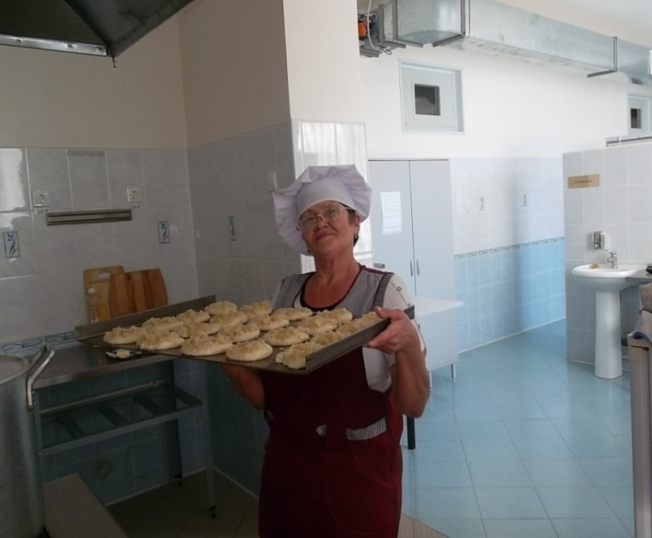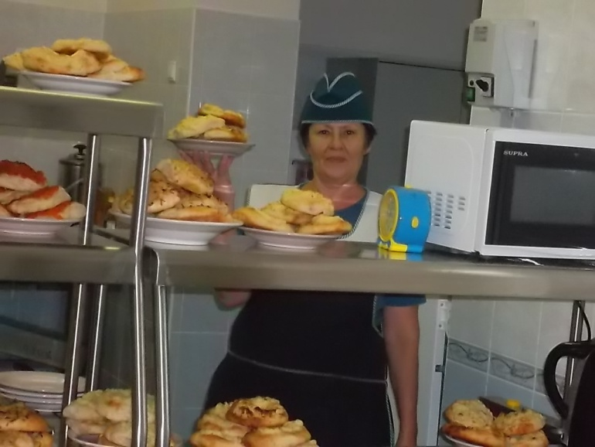

Она имеет средне-специальное образование повара. Стаж ее работы в школьной столовой 15 лет. Повар школьной столовой всегда встречает детей доброжелательной улыбкой. Дети с удовольствием идут в школьную столовую. Работник столовой имеет необходимую спецодежду. За качеством питания следит бракеражная комиссия и медицинский работник Синицынского ФАПа. В школьной столовой ведутся журналы:

* Санитарный журнал о допуске работников столовой к работе
* Журнал учета температурного режима холодильного оборудования
* Журнал готовой пищевой продукции
* Журнал бракеража пищевых продуктов и продовольственного сырья
* Журнал витаминизации третьих блюд.

В школе ежемесячно проводится анкетирование родителей и учеников по вопросам качества продуктов и изготовляемых блюд, ассортименту и стоимости питания.

Результаты выносятся для обсуждения на родительских собраниях.

**РЕЗУЛЬТАТЫ АНКЕТИРОВАНИЯ РОДИТЕЛЕЙ ПО ПИТАНИЮ**.

**Март 2015 года**

**Респонденты: родители учащихся 1-9 классов – 39 человек**

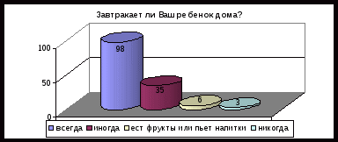

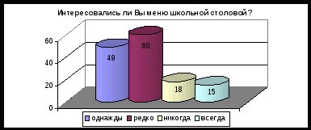

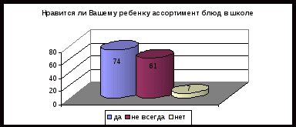

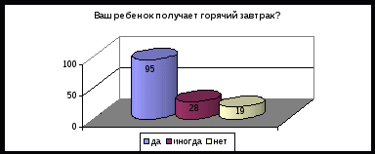

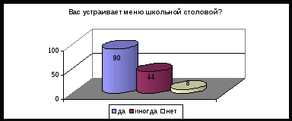

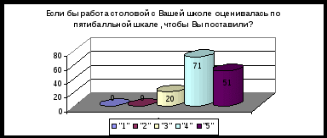

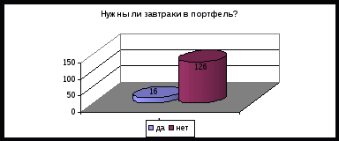

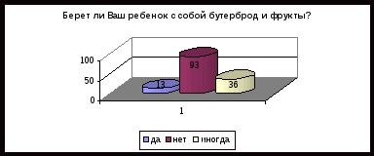

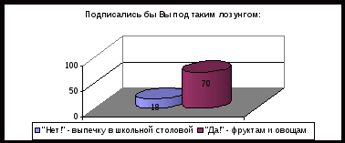

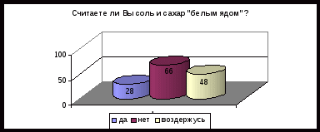

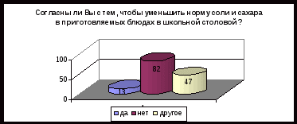

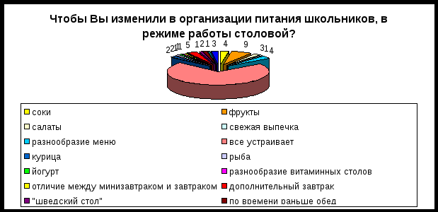

1. По данным анкетирования 69% учащихся ежедневно завтракают дома, лишь только 2% учащихся никогда не завтракают.

2. 87% родителей хотя бы один раз да интересовались меню школьной столовой, и только 13% родителей не интересует школьное меню.

3. 95% родителей утверждают, что их детям всегда или иногда нравится ассортимент блюд в меню школьной столовой, только 5% учащихся меню не устраивает, но предложений по изменению меню не предлагают.

4. 100% учащихся получает горячий завтрак каждый день. 6. 95% родителей устраивает меню школьной столовой, только 5% родителей не довольны меню, но предложений по изменению меню не предлагают.

5. Родители оценили работу столовой в школе по пятибалльной шкале: на «3» - 14%, на «4»- 50%, на «5» - 36% родителей.

6. 89% родителей утверждают, что учащимся не нужны завтраки в портфель.

7. Лишь только 13% родителей подписались бы под лозунгом: «Нет!» - выпечки в школьной столовой. «Да!» - фруктам и овощам. 42% родителей – согласны только со второй половиной лозунга: «Да!» - фруктам и овощам», утверждают, что выпечка нужна.

8. Только 20% родителей считают соль и сахар "белым ядом".

9. Только 9% родителей согласны с тем, чтобы уменьшить норму соли и сахара в приготовляемых блюдах в школьной столовой.

10. На вопрос: «Чтобы Вы изменили в организации питания школьников, в режиме работы столовой?», родители предлагают больше включать в меню фрукты, салаты, рыбу, курицу, соки, йогурт. Были предложения о дополнительном питании для первоклассников до основного завтрака (булка, чай) и для детей на подвозе - дополнительное питание после основного завтрака. 71% родителей все устраивает в работе школьной столовой.

Для формирования навыков культурного питания и ответственности за свое здоровье в школе реализуется программа *"Правильное питание".*

*Цель программы*: создание благоприятных условий для сохранения и укрепления физического здоровья школьников за счет повышения качества, эффективности и безопасности системы школьного питания.

*Задачи программы:*

* способствовать повышению качества питания участников образовательного процесса
* совершенствовать материальную базу, использовать современное технологическое оборудование
* повышать долю участников образовательного процесса, получающих горячее питание
* формировать у участников образовательного процесса потребности в здоровом образе жизни, в том числе навыков рационального питания
* формировать культуру питания и самообслуживания

*Основные направления деятельности школы по реализации программы*

* укрепление и модернизация материально-технической базы помещений пищеблока.
* обеспечение санитарно-гигиенической безопасности питания.
* создание благоприятных условий для организации полноценного качественного питания участников образовательного процесса.
* развитие новых прогрессивных форм обслуживания, повышение культуры обслуживания.
* организация системы просветительской и методической работы с педагогами и родителями.
* просветительско-воспитательная работа с учащимися.
* динамическое наблюдение за состоянием здоровья школьников.

Классными руководителями проводится внеклассная воспитательная работа по воспитанию культуры питания и ответственности за свое здоровье.

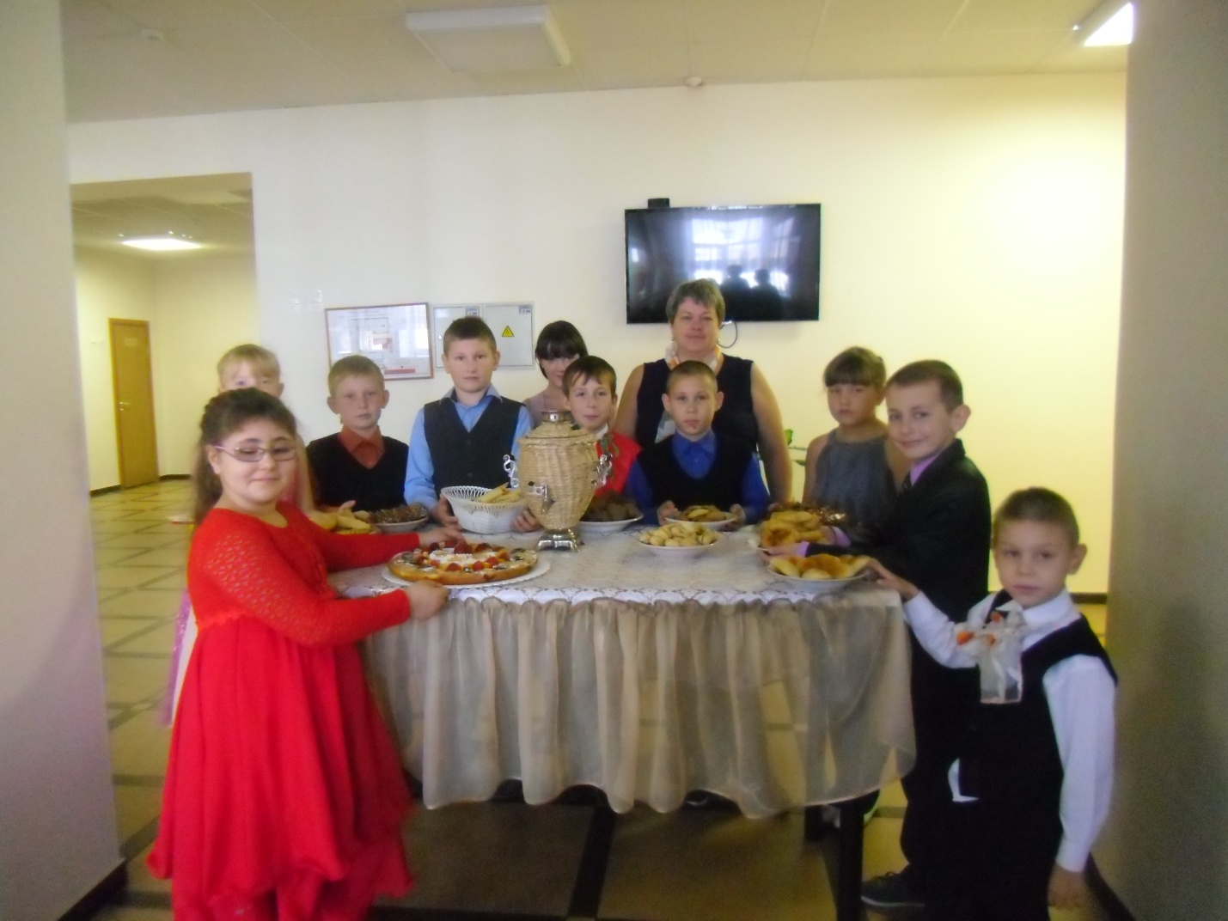

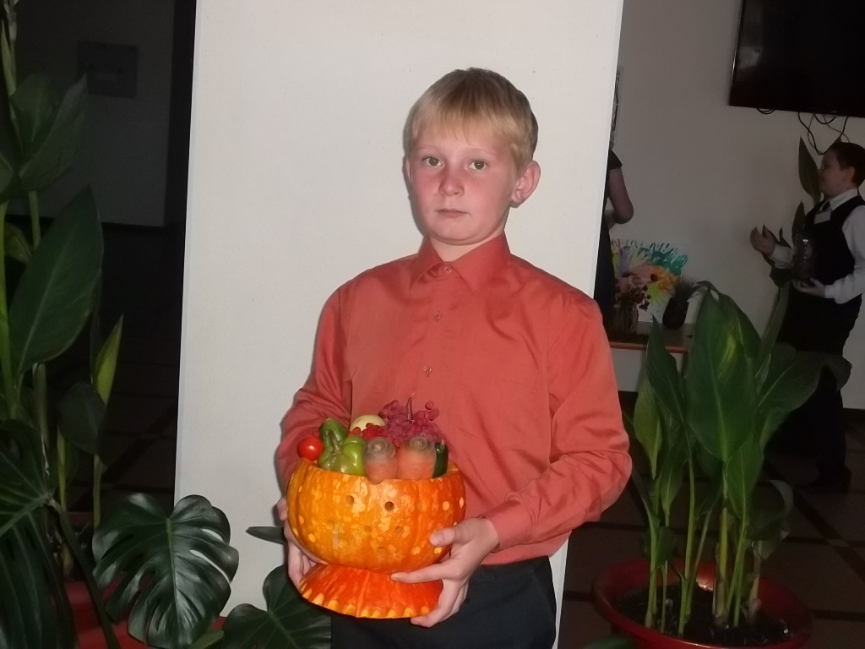

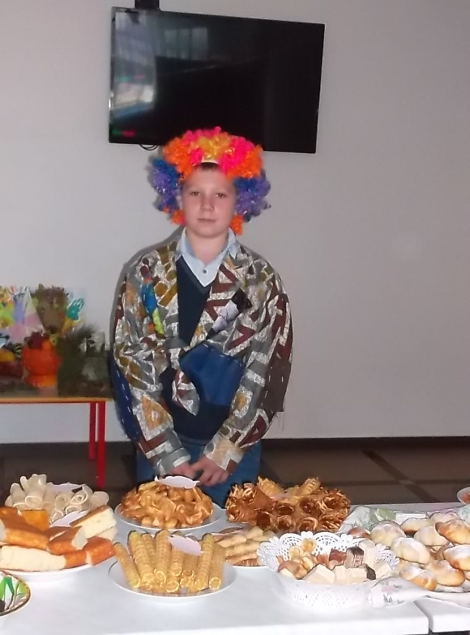

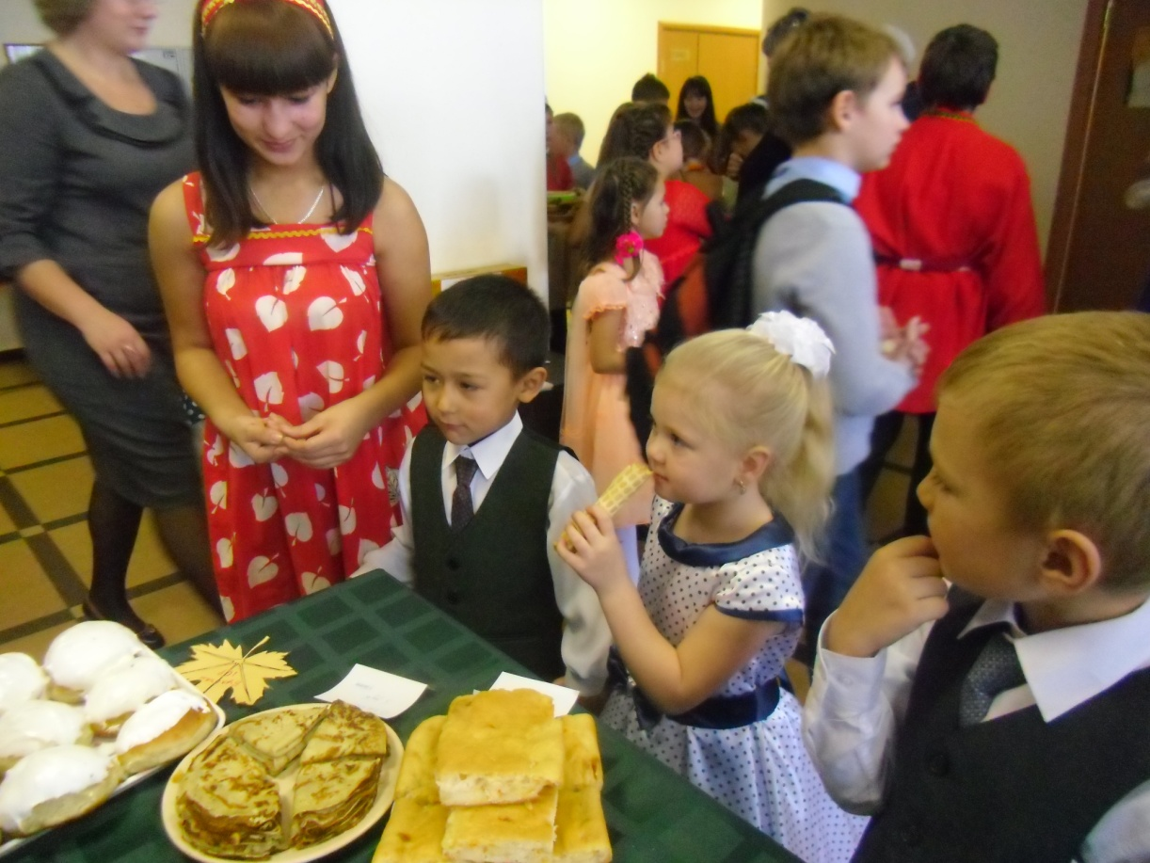

Проводятся конкурсы рисунков "О вкусной и здоровой пище". Питание организовано на двух переменах продолжительностью по 30 минут. В столовой организовано дежурство. Дежурные по школьной столовой имеют необходимую спецодежду.

Количество питающихся 58 человек, охват 100%.

Двухразовое питание получают 39 человек, что составляет 67%

Льготное питание получают 43человека -74%

Средняя стоимость питания – 48 рублей

Родительская плата составляет в день 34 р50 коп.